Centro de Formación Profesional

# “Las Naves Salesianos”



Aarón Cañamero Mochales

26/11/2019

**Ejercicios 4.4**

1. **¿Por qué en AMD ‘no nos vale’ cualquier RAM para algunos de sus modelos? ¿Qué modelos son estos? ¿Por qué esta ‘incompatibilidad’?**

<https://hardzone.es/2019/09/05/g-skill-trident-z-royal-memoria-ram-ddr4-4300-4000/>

G.skill Trident Z, sacaron dos nuevos kits de memoria ram de quad channel.

Hacen esto para tener una mejor frecuencia de la ram, menos marguen de error.

Un así este es para gama muy alta, cosa que a los usuarios normales no les va a afectar.

1. **¿Qué es la latencia o CAS? ¿Por qué es tan importante?**

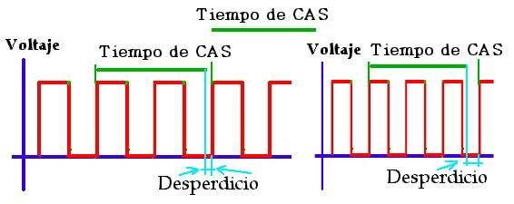

La latencia de la ram es el tiempo de reloj o los x números de ciclos que da un reloj en x tiempo.

El CAS es el factor más importante para el rendimiento de la ram, es el tiempo o retardo entre cuando se introduce y ejecuta un comando.

<https://hardzone.es/2019/02/23/latencias-ram-mas-importantes-rendimiento-pc/>[https://www.geeknetic.es/Noticia/17442/GSkill-anuncia-sus-nuevos-kits-de-memoriaDDR4-con-latencias-extremadamente-bajas.html](https://www.geeknetic.es/Noticia/17442/GSkill-anuncia-sus-nuevos-kits-de-memoria-DDR4-con-latencias-extremadamente-bajas.html)

1. **El orden de preferencia a la hora de elegir una RAM para mi PC, debería ser: ¿Capacidad>Frecuencia>Latencia? ó ¿frecuencia>capacidad>Latencia? ó … ¿alguna otra alternativa?**

Debería ser Capacidad frecuencia y latencia, dependiendo para que uso le vas a dar, pero siempre lo primero que tienes que ver, es cuanta memoria va a tener a qué velocidad va ir y que latencia va a llevar.

1. **¿Qué utilidad tienen las memorias RAM con RGB? ¿Implica un mayor coste?**

Queda más bonito en el pc, esto también depende de la persona que lo compre, tiene un gran mayor coste, solo por el hecho de tener luces.

[https://www.geeknetic.es/Noticia/17129/Iluminacion-RGB-y-hasta-3600-MHz-en-loskits-de-memoria-DDR4-Thermaltake-TOUGHRAM-RGB.html](https://www.geeknetic.es/Noticia/17129/Iluminacion-RGB-y-hasta-3600-MHz-en-los-kits-de-memoria-DDR4-Thermaltake-TOUGHRAM-RGB.html)

1. **Ahora en el black Friday me voy a comprar esta placa base:**

<https://www.pccomponentes.com/gigabyte-z390-aorus-xtreme-waterforce>

**¿Qué características en cuanto a la RAM soporta?**

Soporta memoria DDR4 DIMM con cuatro slots y en cada uno admite 64gbs.

1. **Siguiendo con el black Friday… me voy a comprar esta RAM que esta descontada mas de un 30%. ¿Qué características tiene? ¿Qué placa base me compro para tener compatibilidad total?**

[https://www.pccomponentes.com/gskill-trident-z-rgb-amd-ddr4-3200-pc4-2560016gb-2x8gb-cl16](https://www.pccomponentes.com/gskill-trident-z-rgb-amd-ddr4-3200-pc4-25600-16gb-2x8gb-cl16)

Es una memoria DDR4 de hasta 16 gbs de memoria 2x8GBs, una velocidad de 3.200Mhz y una latencia de 16 hasta 38. Dispone de RGB.

MSI Mpg Z390 Gaming Pro Carbon